Составила:

музыкальный руководитель

высшей квалификационной

категории

МАДОУ «Детский сад №89»

Сысоева Ю.В.

***Советы родителям – о музыкальном воспитании ребенка***

Музыка очень важна для жизни человека. Встреча с хорошей музыкой – всегда праздник. Чем раньше ребенок соприкоснется с ее лучшими образцами, тем ярче будут его впечатления. Психологи говорят, что музыка помогает пережить горе, грусть, депрессию, музыка приносит радость, музыка помогает настроиться на другую волну, более возвышенную и духовную. Раньше детей в семьях дворянства обязательно учили музыке, не все из них хорошо играли на музыкальных инструментах, но, получив хорошее музыкальное воспитание – разбирались в музыке и умели ее понимать и ценить. Родители с раннего возраста должны учить ребенка понимать музыку.

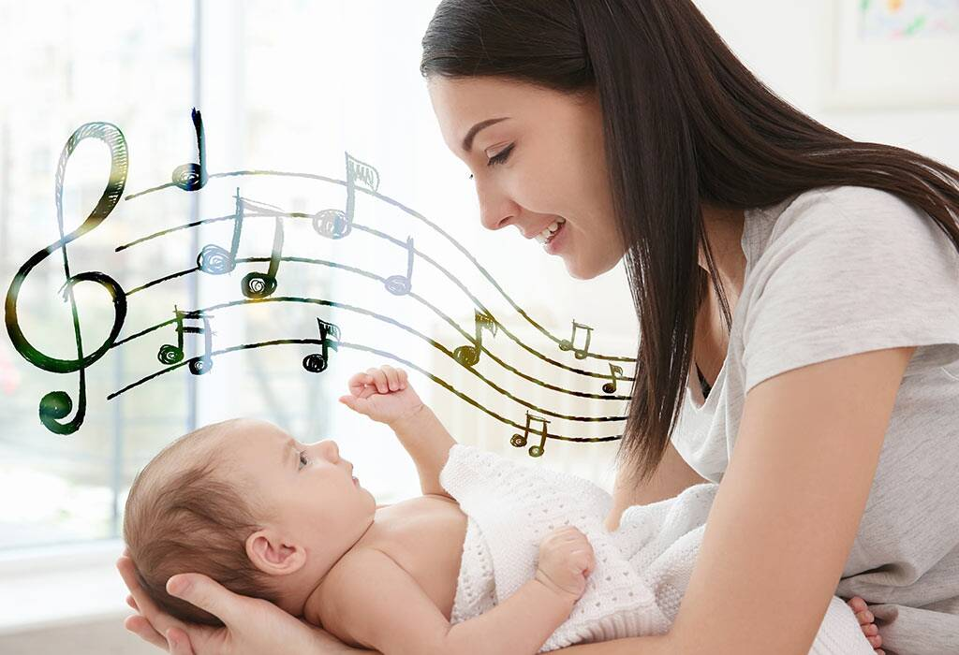

 Можно включать определенные мелодии для поддержания режима дня, например, колыбельные – сигнал для ребенка, что пора идти спать, веселая песенка Винни Пуха – пора собираться на прогулку, песенка «Антошка – готовь к обеду ложку» – пора есть, другая мелодия – время игр и т.п. Это особенно важно для маленького ребенка, который не умеет говорить или плохо говорит. Если ребенок часто болеет простудными заболеваниями, кашляет или у него астма, то ребенку обязательно надо много петь. Это помогает детям справиться с проблемами дыхания, держать определенный ритм дыхания. Музыка помогает, если у ребенка речевые дефекты. В таком случае, ребенку лучше всего почаще петь, это может помочь справиться с заиканием, с речевыми проблемами. Если ребенок гиперактивный – ему надо включать спокойную музыку.

Покупать ребенку музыкальные игрушки, самому маленькому – мелодичные погремушки, затем музыкальных кукол-неваляшек, музыкальных пупсиков, детям постарше – музыкальные игрушки посложнее. Чаще слушать с детьми различную красивую музыку: классическую – Моцарта, Чайковского, Грига, Шумана, Шуберта и др.; этническую, народные песни; музыку природы – пение птиц, звуки моря; мягкое, мелодичное пение; красивую, романтичную музыку без слов; красивые, выразительные оперные арии; джаз; блюз.

Рассказывайте о разных музыкальных инструментах, обязательно сопроводив свой рассказ музыкальными комментариями. Учите ребенка чувствовать музыку, подскажите ему, что музыка отражает настроение, пусть он сам подберет ту музыку, которая соответствует его настроению. Это поможет ребенку научиться быстро и правильно разбираться в своих чувствах и правильно слышать музыку своей души

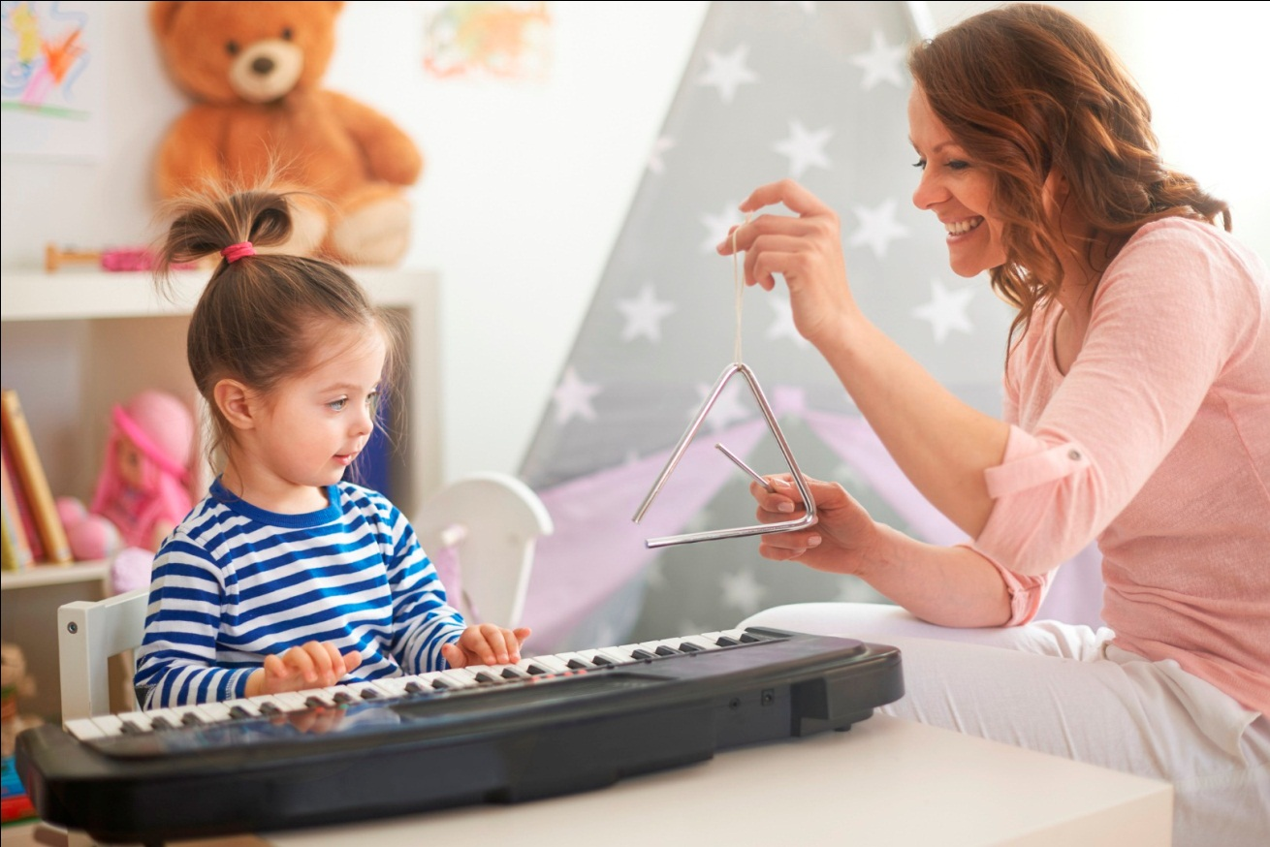

Объясняйте ребенку, что музыка – многообразна и для каждого случая существует своя музыка: для радости и для грусти, для общения и для веселья, для отдыха и для работы, и что важно уметь подбирать музыку соответственно ситуации и настроению. Кроме того, ребенку обязательно надо объяснить, что громкая музыка может мешать остальным и что та мелодия, которая нравится ребенку, необязательно понравится другим. И еще, даже если ребенку очень нравится музыка, не стоит, чтобы музыка звучала в доме целый день, иначе из источника радости и умиротворения она быстро станет обыденностью, и ее перестанут замечать.